МИНИСТЕРСТВО НАУКИ И ВЫСШЕГО ОБРАЗОВАНИЯ РОССИЙСКОЙ ФЕДЕРАЦИИ

Федеральное государственное бюджетное образовательное учреждение высшего образования

«Донецкий национальный технический университет»

Факультет ИСП

Кафедра ПИ им Л.П.Фельдмана

Лабораторная работа № 1

на тему: «Базовые принципы работы с системами контроля версий»

по курсу: «Профессиональная практика программной инженерии»

Проверил:

асс. каф. ПИ им. Л.П.Фельдмана Филипишин Д.А.

Выполнил:

ст. гр. ПИ-21б

Панков Е.А.

Донецк-2024

Цель работы – получить практические навыки использования систем контроля версий.

Выбран вариант 7. Планировщик задач, с реализацией финансовых расчетов и возможностью просмотра истории, разделяемой по временным отрезкам.

1. Регистрация на GitHub (рис. 1). Аккаунт: [IsMoDex](https://github.com/IsMoDex).

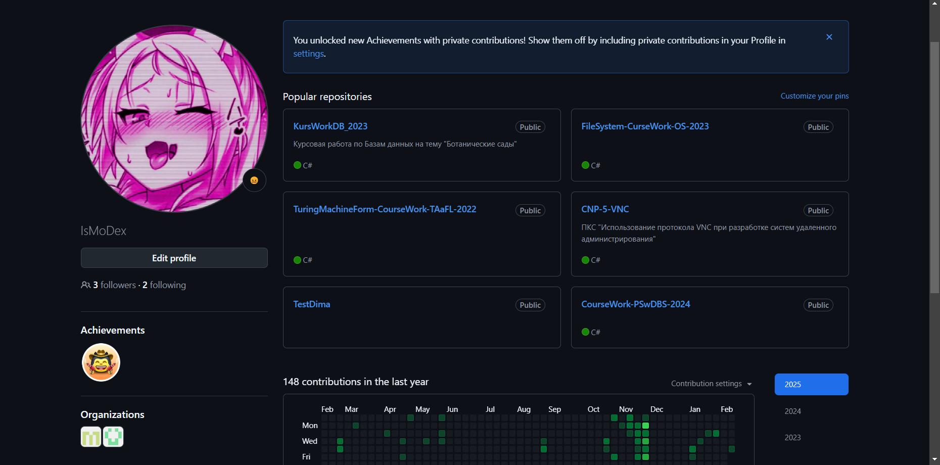

Рисунок 1 – Аккаунт на GitHub

2. Создание репозитория и трёх папок в нём – программа, отчёты и команда (рис. 2).

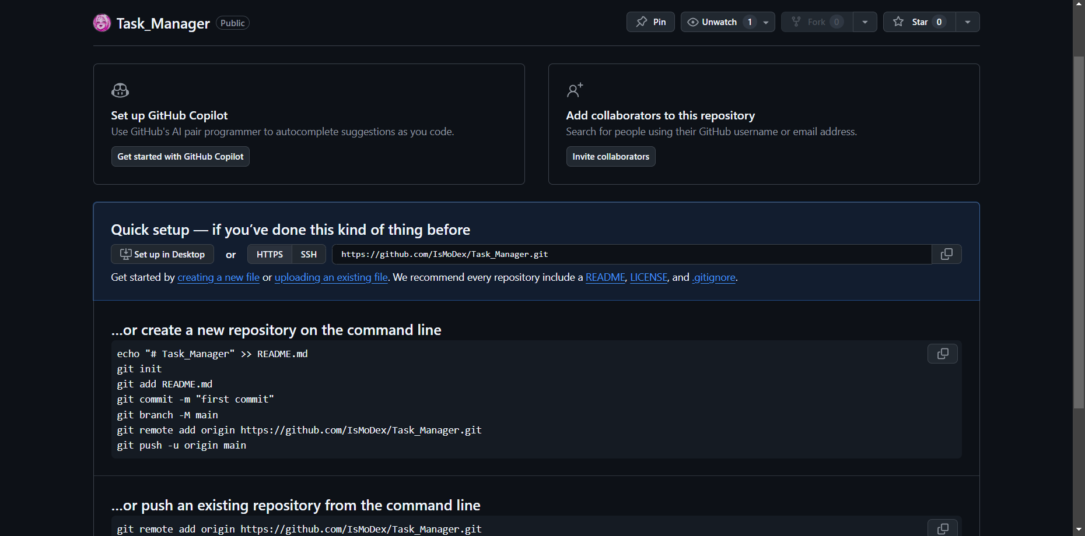

Рисунок 2 – Создание репозитория

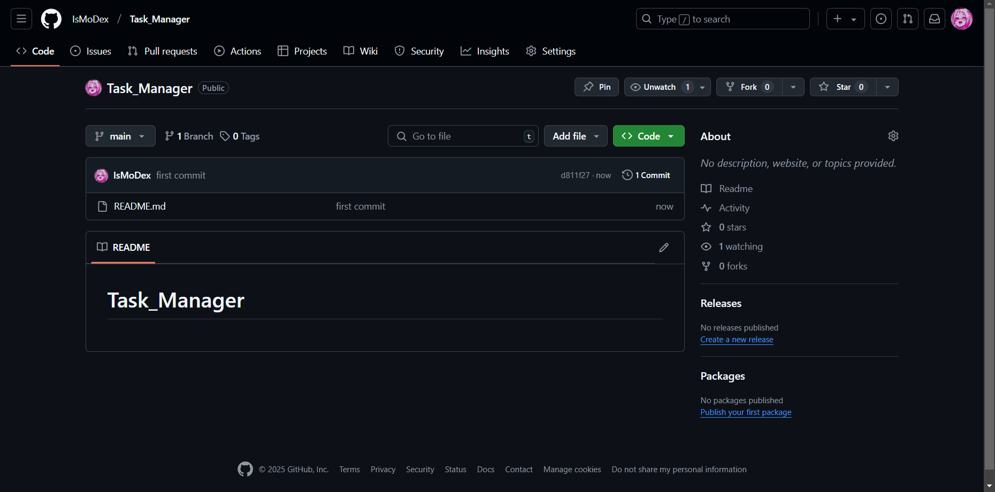

Рисунок 3 – Добавление README к репозиторию

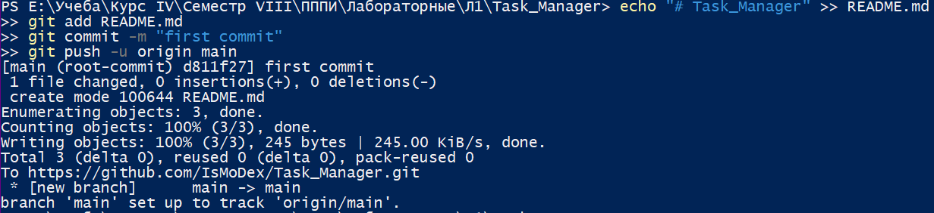

Рисунок 4 – Команды для добавления README

3. Краткое описание разрабатываемых компонентов/модулей моделируемого проекта:

Проект "Планировщик задач с финансовыми расчетами и историей" включает в себя несколько модулей, обеспечивающих полную функциональность для эффективного управления задачами, финансовыми операциями и ведением истории.

Для реализации системы необходимо разработать следующие модули:

1. Построение графиков и диаграмм: визуализация финансовых данных.

2. Работа с шаблонами задач: создание и применение шаблонов для типовых задач.

3. Командная работа: создание и управление командами.

4. Проектное управление: создание майлстоунов, отслеживание прогресса и анализ затрат.

5. Криптовалютные транзакции: отслеживание криптовалютных операций.

6. Интеграция с электронной почтой: создаёт задачи и финансовые операции на основе писем, интегрированных с проектом.

7. Тайм-трекинг: отслеживание времени выполнения задач.

8. Автоматизация финансов: автоматическое выполнение финансовых операций, основанных на заранее определенных правилах.

9. Голосовые задачи: создание и управление задачами с использованием голосовых команд.

10. Прогнозирование задач: прогнозирование сроков выполнения задач и рекомендации приоритетов.

11. Управление энергопотреблением: мониторинг энергопотребления во время выполнения финансовых задач.

12. Игровой подход к задачам: создание элементов геймификации.

13. Виртуальная реальность: создание виртуального пространства для визуализации задач и финансовых данных с использованием VR-технологий.

14. Чат-бот: реализация взаимодействия с проектом через чат-бота для более естественного общения.

15. Шифрование данных: реализация различных алгоритмов шифрования для гарантии безопасного хранения данных.

16. Реальное время в облаке: реализация возможно работы в режиме реального времени.

17. Резервное копирование: реализация резервного копирование данных для предотвращения потери информации.

18. Социальное взаимодействие: реализация функционала для обмена опытом и задачами между пользователями внутри платформы.

19. Менторство: создание возможности наставничества и обмена опытом между пользователями.

20. Оценка производительности: реализация инструменты для оценки эффективности задач и финансовых стратегий, с возможностью предложения улучшений.

На рисунке 3 представлено краткое описание модулей в папке “program”.

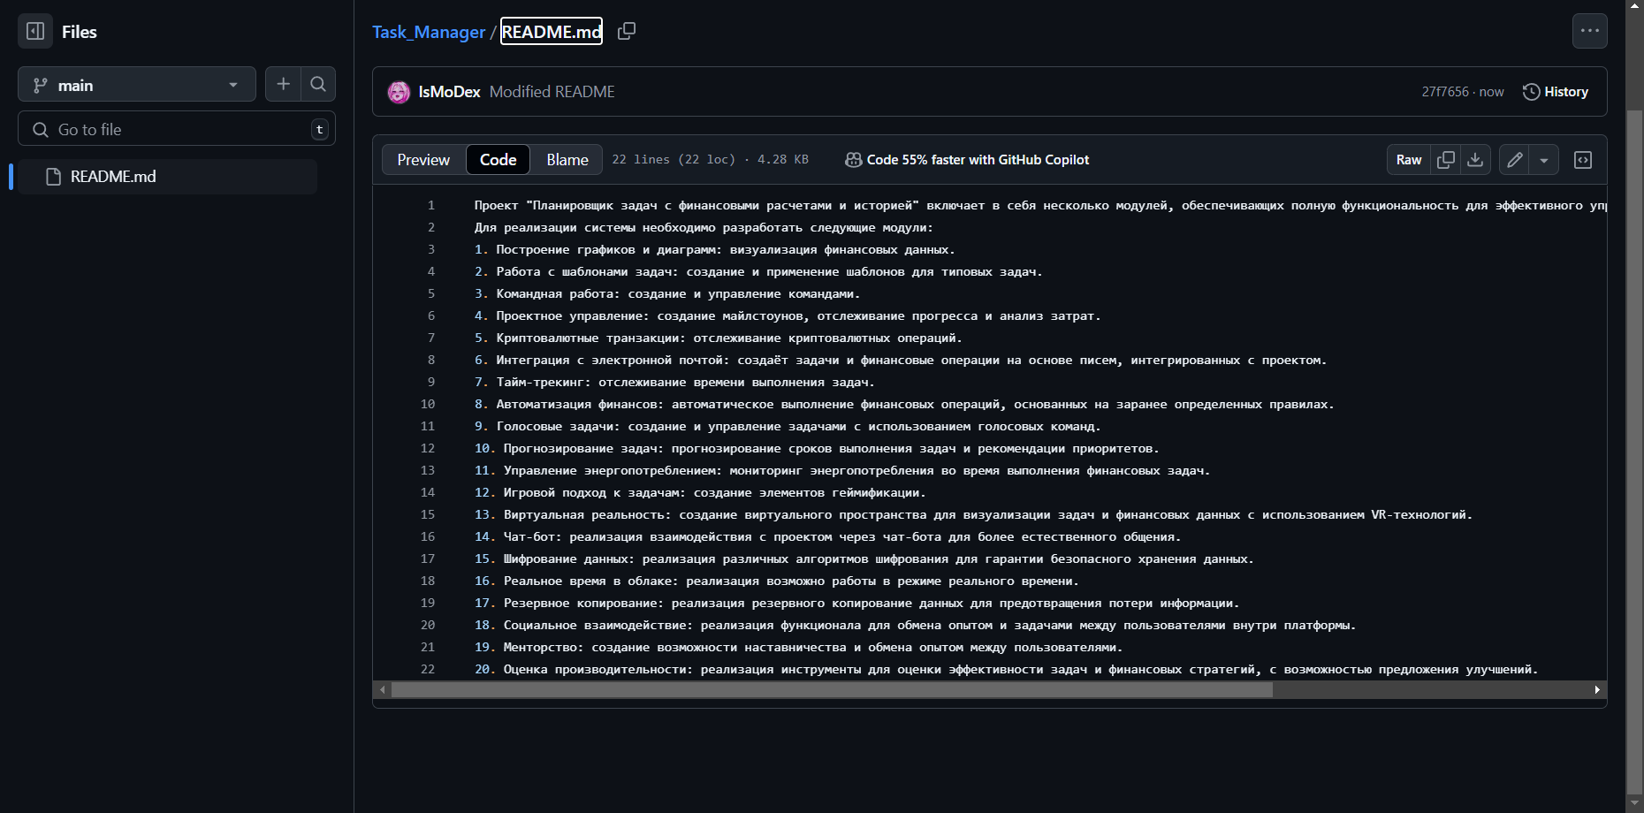

Рисунок 5 – Добавление краткого описания модулей в README

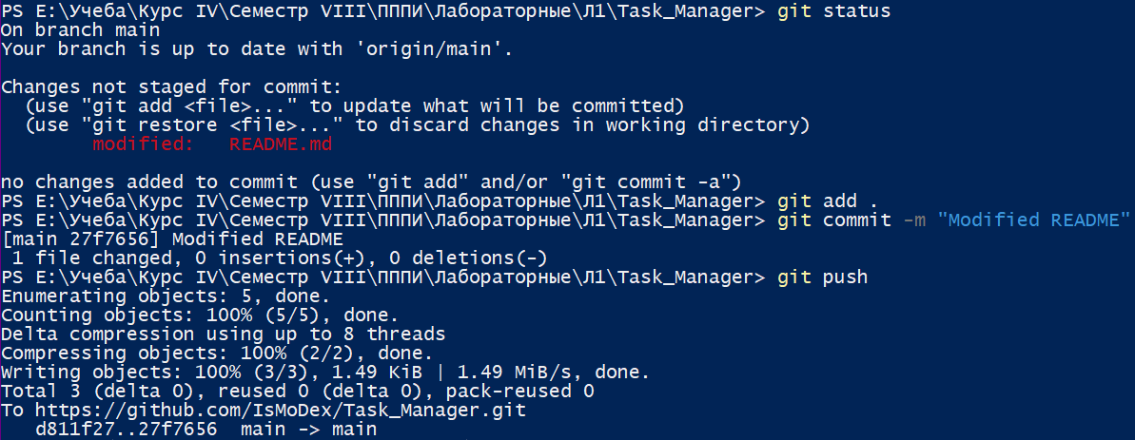

Рисунок 3 – Команды для фиксации изменений README

4. Выполнение команды git log (рис. 4).

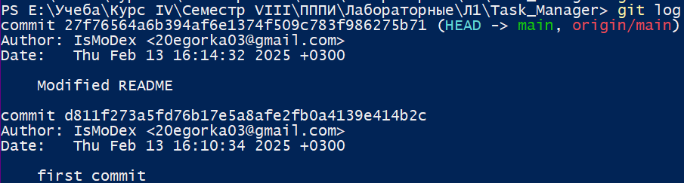

Рисунок 4 – Вывод команды git hist